实验六plus、虚拟局域网配置随堂测试
一、实验目的
测试同学们对VLAN配置及交换机命令的掌握情况
二、实验内容
1．画出网络拓扑图；
2．进行VTP的配置；
3．测试VLAN的通信效果。
三、实验步骤
在模拟器中构建一个如下图所示的网络拓扑图，配置三个VLAN，VLAN111用于教师VLAN，VLAN222用于学生VLAN，VLAN333用于其他用户。
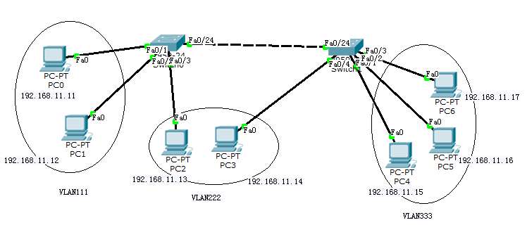
请自己写命令完成VLAN的配置，要求将Switch0改名为SW111，Switch1改名为SW222，且SW111为VTP服务器，SW222为VTP客户端，在SW111上配置完VLAN后，SW222将自动获取三个VLAN的配置信息。
下面的命令请同学们自己写，步骤已经给大家写好。
1）配置第一台交换机
创建VLAN
将接口加入到各自的VLAN
配置VLAN Trunk接口
再配置VTP服务器
2）配置第二台交换机
先配置VLAN Trunk接口

再配置VTP客户端
配置好之后发现在VTP服务器SW111上的VLAN配置信息、VTP域名以及VLAN配置内容均已通过中继接口f0/24传播到VTP客户机模式的交换机SW222上了。

下面将接口添加到VLAN
测试：同一VLAN可以ping通，不同VLAN间的不能ping通。

检查要求：
1、IP地址、VLAN名称、交换机名称都要按要求配置；
2、必须有VTP配置；
3、测试结果正确。

Switch0

Switch>en
Switch#configure terminal
Switch(config)#hostname SW111
SW111(config)#vtp domain VLAN_Class
SW111(config)#vtp mode server
SW111(config)#vlan 111
SW111(config-vlan)#name Teacher_VLAN
SW111(config-vlan)#exit
SW111(config)#vlan 222
SW111(config-vlan)#name Student_VLAN
SW111(config-vlan)#exit
SW111(config)#vlan 333
SW111(config-vlan)#name Other_VLAN
SW111(config-vlan)#exit
SW111(config)#interface fastethernet 0/24
SW111(config-if)#switchport mode trunk
SW111(config-if)#exit
SW111(config)#interface fastethernet 0/1
SW111(config-if)#switchport access vlan 111
SW111(config-if)#exit
SW111(config)#interface fastethernet 0/2
SW111(config-if)#switchport access vlan 111
SW111(config-if)#exit
SW111(config)#interface fastethernet 0/3
SW111(config-if)#switchport access vlan 222
SW111(config-if)#exit
SW111(config)#exit

Switch1
Switch>en
Switch#configure terminal
Switch(config)#hostname SW222
SW222(config)#interface fastethernet 0/24
SW222(config-if)#switchport mode trunk
SW222(config-if)#exit
SW222(config)#vtp domain VLAN_Class
SW222(config)#vtp mode client
SW222(config)#interface fastethernet 0/1
SW222(config-if)#switchport access vlan 333
SW222(config-if)#exit
SW222(config)#interface fastethernet 0/2
SW222(config-if)#switchport access vlan 333
SW222(config-if)#exit
SW222(config)#interface fastethernet 0/3
SW222(config-if)#switchport access vlan 333
SW222(config-if)#exit
SW222(config)#interface fastethernet 0/4
SW222(config-if)#switchport access vlan 222
SW222(config-if)#exit
SW222(config)#exit

Ping
Packet Tracer PC Command Line 1.0
C:\>ping 192.168.11.12

Pinging 192.168.11.12 with 32 bytes of data:

Reply from 192.168.11.12: bytes=32 time<1ms TTL=128
Reply from 192.168.11.12: bytes=32 time<1ms TTL=128
Reply from 192.168.11.12: bytes=32 time<1ms TTL=128
Reply from 192.168.11.12: bytes=32 time<1ms TTL=128

Ping statistics for 192.168.11.12:
Packets: Sent = 4, Received = 4, Lost = 0 (0% loss),
Approximate round trip times in milli-seconds:
Minimum = 0ms, Maximum = 0ms, Average = 0ms

C:\>ping 192.168.11.13

Pinging 192.168.11.13 with 32 bytes of data:

Request timed out.
Request timed out.
Request timed out.
Request timed out.

Ping statistics for 192.168.11.13:
Packets: Sent = 4, Received = 0, Lost = 4 (100% loss),

C:\>ping 192.168.11.15

Pinging 192.168.11.15 with 32 bytes of data:

Request timed out.
Request timed out.
Request timed out.
Request timed out.

Ping statistics for 192.168.11.15:
Packets: Sent = 4, Received = 0, Lost = 4 (100% loss),

C:\>

